MINESEC  DDES-SM | COLLEGE POLYVALENT GEORGES SCHWAB EDEA
Année Scolaire : 2023/2024 | Baccalauréat N°: 1 | Epreuve de physique pratique
Classe : TC | Durée: 1h | Coefficient: 1
;
DETERMINATION DE LA CONSTANTE DE L’ACCELERATION DE LA PESANTEUR
Pour déterminer expérimentalement la constante de l’accélération de la pesanteur, un groupe d’élèves dispose du matériel suivant :
La catapulte est constituée d’un piston enfilé dans un ressort de compression. L’ensemble peut coulisser à l’intérieur d’un tube cylindrique. Ce dispositif permet de lancer à partir d’une hauteur h, une bille (S) qu’on supposera ponctuelle, avec une même vitesse $\vec{V_{0} }$horizontale et de module constant $V_{0}$ = 5m.s⁻¹.
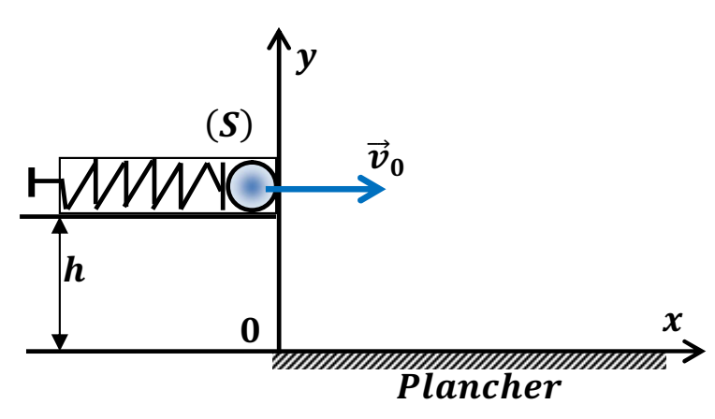

Pour chaque valeur de h, il mesure l’abscisse X_{m} du point d’impact de la bille sur un plancher horizontal (voir la figure ci-dessus).Ils ont obtenu le tableau de mesures suivant :
H (cm) | 20 | 40 | 60 | 80 | 100 | 120 | 140
X_{m} (m) | 1,00 | 1,43 | 1,73 | 2,00 | 2,26 | 2,43 | 2,60
$X_{m}^{2}$(m²)

- Etablir lorsque la bille est lancée à partir d’une hauteur quelconque h, l’équation cartésienne de sa trajectoire, dans le repère indiqué sur le schéma. On prendra pour instant initiale, la date de départ de la bille .on négligera la résistance de l’air et en déduire la relation suivante : $X_{m}^{2}=\frac{{2V}_{0}^{2}}{g}h$ (7pts)
- Reproduire le tableau ci-dessus et compléter la troisième ligne. (3pts)
- Tracer sur le papier millimétré la courbe représentant $X_{m}^{2}$ en fonction en fonction de h. et donner la forme de la courbe obtenue. (6pts)

- Déterminer une valeur expérimentale de la constante de l’accélération de pesanteur. (4pts)

<<Ce qui compte, ce n’est pas ce que l’on a vu ou entendu mais ce que l’on a retenu >>
Examinateur : Ingénieur MINLEND Michel Berenger

